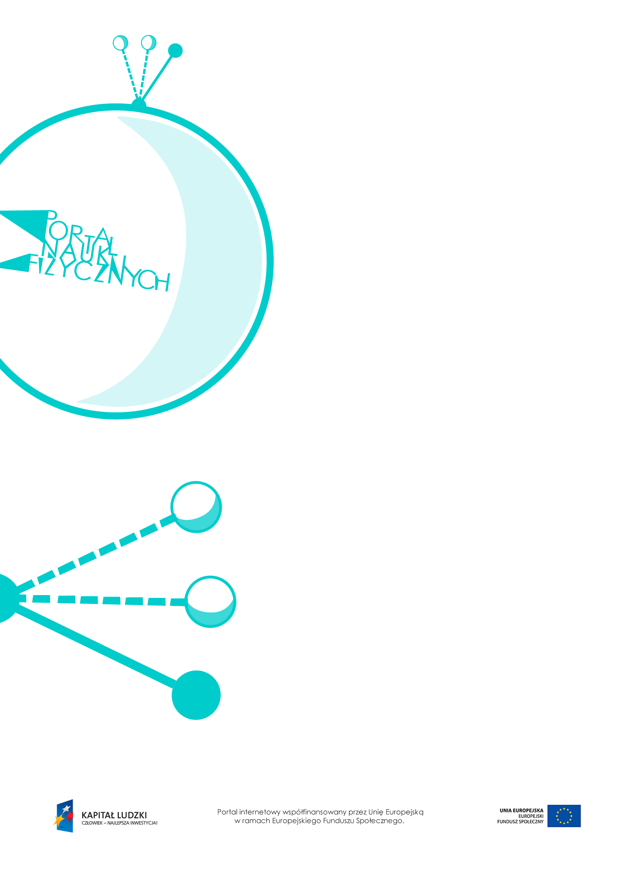

Energia potencjalna

Energiapotencjalna – scenariusz lekcji
Czas: 45 minut
Cele ogólne
- Wprowadzenie pojęcia energii potencjalnej, w tym energii potencjalnej grawitacji i energii potencjalnej sprężystości.
- Wprowadzenie wzoru na zmianę energii potencjalnej grawitacji w stałym polu grawitacyjnym.
- Rozwiązywanie zadań rachunkowych ze szczególnym uwzględnieniem wykorzystania wzoru na zmianę energii w stałym polu grawitacyjnym.
- Planowanie i przeprowadzanie prostych doświadczeń, formułowanie wniosków z obserwacji.
Cele szczegółowe – uczeń:
- wyjaśnia znaczenie pojęcia energii (szczególnie energii potencjalnej),
- posługuje się pojęciem energii potencjalnej grawitacji (ciężkości),
- planuje i wykonuje doświadczenia związane z badaniem, od czego zależy energia potencjalna ciężkości; formułuje wnioski wynikające z doświadczeń; krytycznie ocenia wyniki doświadczeń,
- podaje wzór na zmianę energii potencjalnej w stałym polu grawitacyjnym (informuje, że zmiana energii potencjalnej nie zależy od przebytej drogi, lecz od różnicy między początkową wysokością, na jakiej znajdowało się ciało, a wysokością końcową),
- informuje, że wybór poziomu odniesienia w energii potencjalnej pola grawitacyjnego jest dowolny i zależy od rozważanego zagadnienia,
- posługuje się pojęciem energii potencjalnej sprężystości,
- wykonuje doświadczenia – badania, od czego zależy energia potencjalna sprężystości,
- podaje przykłady sytuacji, w jakich mamy do czynienia z energią potencjalną grawitacji
i energią potencjalną sprężystości,
- rozwiązuje zadania związane z pojęciem energii potencjalnej pola grawitacyjnego oraz energii potencjalnej sprężystości.
Metody:
- pokaz,
- obserwacje,
- rozwiązywanie zadań,
- pogadanka,
- burza mózgów.
Formy pracy:
- praca zbiorowa (z całą klasą),
- praca indywidualna.
Środki dydaktyczne:
- przyrządy do doświadczeń: kulki o różnych masach, plastelina, proca, nakręcana zabawka, długopis „pstrykany”, różnego rodzaju sprężyny, czuły siłomierz, nitka, gumki-recepturki,
- pokaz slajdów „Wyprowadzenie wzoru na energię potencjalną”,
- tekst „Energia potencjalna przyciągania ziemskiego”,
- tekst „Energia potencjalna sprężystości a budowa materii”,
- tekst „Wydłużenie sprężyny a siła”,
- „Zadanie z egzaminu 2006”,
- „Zadania”,
- plansza „Pytania sprawdzające”.

Przebieg lekcji
Czynności nauczyciela i uczniów | Uwagi, wykorzystanie środków dydaktycznych
- Wprowadzenie do tematu. Dyskusja: Co to znaczy, że ciało ma energię.  - Wprowadzenie pojęcia energii potencjalnej. | - Energia to zdolność do wykonywania pracy.  - Jeśli ciało wykona pracę, to straci część energii równą wykonanej pracy.  - Jeśli nad ciałem zostaje wykonana praca,  to ciało zyskuje energię.  - Energia potencjalna jest związana  z oddziaływaniami między ciałami. Można ją magazynować.  - W dyskusji dochodzimy do wniosku, że energię można zgromadzić np. na skutek zwiększania wysokości przedmiotu (następnie może on spaść, oddając zgromadzoną energię). Można to także zrobić, ściskając lub rozciągając sprężynę.
- Przeprowadzenie doświadczeń wykazujących, że podnosząc przemioty, zwiększamy ich energię potencjalną.  - Wnioski na podstawie obserwacji doświadczenia: Od czego zależy energia potencjalna związana ze zmianą wysokości przemiotów. | - Przykłady doświadczeń  - Kilka gumek-recepturek rozciągamy  np. między dwoma krzesełkami.  Z różnych wysokości upuszczamy na nie ciała o różnej masie (linijkę, długopis, piórnik). Obserwujemy odkształcenie gumek.  - Z różnych wysokości upuszczamy  na plastelinę kulki o różnych masach  i obserwujemy powstające zagłębienia.  Do siłomierza przymocowujemy na nitce ciała o różnych masach i upuszczamy je  z różnych wysokości. Odkształcenie sprężyny w siłomierzu zależy od masy ciała zawieszonego na nitce oraz od wysokości, z jakiej ciało upuszczamy.  Wniosek: Na pewnej wysokości ciało ma energię potencjalną. Spadając i uderzając w inne ciało powoduje jego odkształcenie, więc wykonuje pracę. Zgromadzona energia zależy od wysokości, na jakiej znajduje się ciało, oraz od masy ciała.
- Wprowadzenie pojęcia energii potencjalnej grawitacji  - Wprowadzenie wzoru: $∆E_{p}=mgh$.  - Dyskusja o „poziomie zerowym” przyjmowanym w obliczeniach energii potencjalnej grawitacji. | - Dla zdolniejszych uczniów – pokaz slajdów „Wyprowadzenie wzoru na energię potencjalną”.  - Wykorzystanie tekstu „Energia potencjalna przyciągania ziemskiego”.  - Zmiana energii potencjalnej nie zależy od drogi, lecz od różnicy między początkową  i końcową wysokością ciała.  - Zdolniejszym uczniom można „krok po kroku” wyjaśnić tę zależność.
- Przeprowadzenie doświadczeń wykazujących, że ściskając lub rozciągając sprężynę gromadzimy w niej energię, która jest uwalniania wtedy, gdy sprężyna wraca do początkowego kształtu. Wykazanie, że ta energia zależy od odkształcenia ciała. | - Przykłady doświadczeń  - Jeden koniec sprężyny mocujemy do stołu (np. za pomocą niewielkiego imadła). Do drugiego końca sprężyny mocujemy przedmiot tak, aby znajdował się na płaskiej powierzchni. Powrót rozciąganej i ściskanej sprężyny do  początkowego kształtu powoduje przesunięcie zamocowanego przedmiotu, więc wykonywana jest praca.  - Przykładając do długopisu niewielkie ciało i „pstrykając” długopisem, przesuwamy przedmiot.  - Demonstracja działania procy. Im mocniej naciągamy gumę, tym dalej zostanie wystrzelone ciało (np. papierowy pocisk).
- Wprowadzenie pojęcia energii potencjalnej sprężystości. | - Na podstawie doświadczeń stwierdzamy,  że energia potencjalna sprężystości zależy  od odkształcenia ciała.  - Zdolniejszym uczniom wyjaśniamy pochodzenie energii potencjalnej sprężystości (mikroskopowo). Informujemy, jak siła  i energia potencjalna będą się zmieniać  w zależności od wydłużenia sprężyny.  - Wykorzystanie tekstów: „Energia potencjalna sprężystości a budowa materii” i „Wydłużenie sprężyny a siła”.
- Podanie przykładów gromadzenia,  a następnie wykorzystania energii potencjalnej grawitacji i energii potencjalnej sprężystości. | - Można pracować metodą burzy mózgów  – uczniowie podają przykłady wykorzystywania energii potencjalnej grawitacji lub sprężystości (np. zaczerpnięte  z życia codziennego).
- Rozwiązywanie zadań rachunkowych  (zwłaszczadotyczących wzoru: $∆E_{p}=mgh$). | - Rozwiązanie zadania z arkusza egzaminacyjnego z 2006 r. – „Zadanie  z egzaminu 2006” (zad. 15 z arkusza dostępnego na stronie CKE:  http://www.cke.edu.pl/images/stories/  Arkusze2006gimn/gmp_a1.pdf).  - Przykłady zadań – „Zadania”.
- Podsumowanie lekcji. | - Zadanie uczniom pytań podsumowujących wiedzę zdobytą na lekcji – „Pytania sprawdzające”.

Pytania sprawdzające
- Omów na przykładzie energię nazywaną energią potencjalną.
- Wyjaśnij, posługując się przykładami:
a) kiedy ciało ma energię potencjalną sprężystości,
b) kiedy ciało wykonuje pracę na koszt energii potencjalnej sprężystości,
c) kiedy ciało ma energię potencjalną grawitacji,
d) kiedy ciało wykonuje pracę na koszt energii potencjalnej grawitacji.
- Podaj podstawową jednostkę energii potencjalnej.
- Wyjaśnij, w jakim miejscu odważnik kilogramowy ma większą energię potencjalną: na podłodze czy pod sufitem pomieszczenia. Uzasadnij odpowiedź.
- Wyprowadź wzór na energię potencjalną przyciągania ziemskiego.
- Podaj kilka przykładów praktycznego wykorzystania energii potencjalnej.
- Wyjaśnij, czym jest energia potencjalna sprężystości.
- Energia potencjalna sprężystości zależy od odkształcenia ciała. Wyjaśnij, co się z nią dzieje podczas rozciągania i ściskania ciała.
- Wyjaśnij, dlaczego energia potencjalna sprężystości nie rośnie proporcjonalnie do wydłużenia ciała.
- Podaj wzór na zależność energii potencjalnej odkształconej sprężyny od zmiany długości ΔL.

